Ngày 15 tháng 4 năm 2025 Họ tên giáo viên: Nguyễn Thị Ngọc Hảo

Tổ chuyên môn: Tiếng Anh- Nghệ Thuật- GDTC

_{CHỦ ĐỀ 8:} ÂM VANG NÚI RỪNG
Môn học nghệ thuật: Nội dung Âm Nhạc; lớp 6
Thời gian thực hiện: ( 3 tiết ). Từ tiết 32 đến tiết 34
Tiết 32: Học hát: ĐI CẮT LÚA
⁻ Trải nghiệm và khám phá

I.MỤC TIÊU:
1. Về kiến thức
- Hát: Đúng cao độ, trường độ, sắc thái bài hát “Đi cắt lúa”. Biết hát kết hợp với gõ đệm, hoặc vận động, biểu diễn bài hát.
2. Về năng lực
- Thể hiện đúng giai điệu lời ca, sắc thái bài hát luyện tập kỹ năng hát tập thể và hát đơn ca, lối hát hoà giọng và hát lĩnh xướng.
- Hát kết hợp vỗ tay theo phách, gõ đệm nhạc cụ theo tiết tấu, kết hợp vận động cơ thể theo nhịp điệu.
- Năng lực chung: chủ động thực hiện các nhiệm vụ, biết giao lưu, hợp tác, hoạt động nhóm để hoàn thành nhiệm vụ.
+ Cảm thụ và hiểu biết âm nhạc:
- Cảm nhận vẻ đẹp của tác phẩm âm nhạc, bài hát với giai điệu trong sáng, hồn nhiên, vui tươi.
- Đọc đúng cao độ trường độ, kết hợp gõ đệm theo nhịp phách, tiết tấu, giai điệu bài hát.
- Biết vận động cơ thể phù hợp với nhịp điệu và tính chất âm nhạc của bài hát, biết chia sẻ cảm xúc âm nhạc với bạn bè.
- Nhận xét được phần trình bày bài hát của bạn.
+ Ứng dụng và sáng tạo âm nhạc:
- Đặt lời mới cho bài hát với nội dung chủ đề: Quê hương, mái trường, thầy cô, bè bạn.
- Hát kết hợp vỗ tay theo phách, kết hợp vận động cơ thể theo nhịp điệu.
* Năng lực chung
+ Biết chủ động, tích cực thực hiện những công việc của bản thân trong học tập.
+ Biết sử dụng ngôn ngữ kết hợp để trình bày ý tưởng và thảo luận về nhiệm vụ học tập, hiểu rõ nhiệm vụ của nhóm.
+ Biết giải quyết vấn và sáng tạo thông qua nhiệm vụ học tập được giao
- Đặt lời mới cho bài hát với nội dung chủ đề: Quê hương, mái trường, thầy cô, bè bạn.
- Hát kết hợp vỗ tay theo phách, kết hợp vận động cơ thể theo nhịp điệu.
3. Về phẩm chất:
+ Có những ước mơ trong sáng; luôn cố gắng vươn lên để thực hiện được ước mơ.
+ Sống vui tươi, hồn nhiên, chan hòa với những người xung quanh.
+ Có ý thức học tốt các nội dung.
+ Có ý thức hoàn thành nhiệm vụ cá nhân, nhiệm vụ nhóm, học sinh nhiệt tình tham gia các hoạt động Âm nhạc ngoại khoá.
II. THIẾT BỊ DẠY HỌC VÀ HỌC LIỆU
1 Giáo viên:
- Chuẩn bị một số băng đĩa nhạc để giới thiệu về tác phẩm âm nhạc.
- Nhạc cụ gõ: thanh phách, … Đàn ocgan.
2 Học sinh:
SGK âm nhạc 6, nhạc cụ gõ và nhạc cụ giai điệu (kèn phím, recorder,...).
III. TIẾN TRÌNH DẠY HỌC
1. HOẠT ĐỘNG1: MỞ ĐẦU ( 5 phút )
a. Mục tiêu: Tạo hứng thú cho HS vào bài học và giúp HS có hiểu biết ban đầu về bài học mới
b. Nội dung: HS quan sát GV, thực hiện theo yêu cầu
c. Sản phẩm: HS thực hiện theo yêu cầu của GV
d. Tổ chức thực hiện:
HOẠT ĐỘNG CỦA GV VÀ HS | SẢN PHẨM DỰ KIẾN
Bước 1: Chuyển giao nhiệm vụ:  - GV cho HS xem hình ảnh và đoán, chủ đề bài học của chúng ta hôm nay là gì?  Những hình ảnh trên là đặc trưng của vùng miền nào?  - Giáo viên nhận xét, đánh giá giới thiệu vào bài mới.  Bước 2: Thực hiện nhiệm vụ:  Hòa bình là điều mơ ước của tất cả mọi người trên toàn thế giới. Vì vậy, chúng ta phải luôn đoàn kết, yêu thương, đùm bọc lẫn nhau để thế giới luôn được sống trong hòa bành, nhân ái.  + GV quan sát, hướng dẫn HS thực hiện.  Bước 3: Báo cáo, thảo luận:  + HS trả lời câu hỏi  + HS hiểu về ý nghĩa của chủ đề Hòa bình  Bước 4: Kết luận, nhận định:  + GV đánh giá nhận xét, bổ sung | Miền đất cao nguyên màu mỡ ở Tây Nam Bộ nước ta gồm có các tỉnh Gia Lai, Kon Tum, Đắc Lắc, Lâm Đồng được gọi chung là Tây Nguyên. Rừng núi Tây Nguyên bao la là nơi sinh sống của các dân tộc ít người như Ba-na, Gia-rai, Ê-đê, Xơ-đăng, Hrê, Cơ-ho và nhiều tộc người bản địa khác. Người Tây Nguyên yêu quê hương, đất nước, yêu tự do, chính nghĩa, và yêu thích ca hát, nhảy múa. Mỗi dân tộc ở đây đều có nền ca nhạc phong phú với những âm điệu và tiết tấu độc đáo, đậm đà bản sắc của dân tộc mình... Núi rừng Tây Nguyên với phong cảnh thiên nhiên kì vĩ, con người và văn hóa nơi đây cũng vô cùng đặc sắc đã thu hút và trở thành đề tài sáng tác của rất nhiều nhạc sĩ. Bài học hôm nay chúng ta cùng tìm hiểu bài hát Đi cắt lúa.
  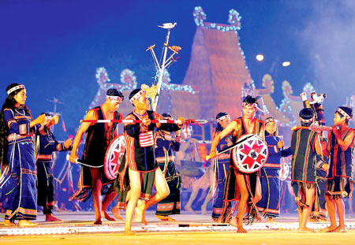
  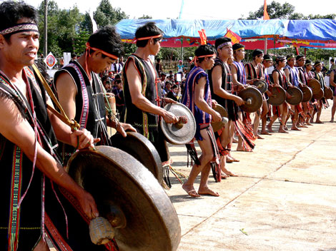
2. HOẠT ĐỘNG 2: HÌNH THÀNH KIẾN THỨC MỚI ( 20 PHÚT)
Hát: Đi cắt lúa
a. Mục tiêu: HS nắm được cấu trúc bài hát và hát được đúng bài hát
b. Nội dung: HS quan sát SGK, thảo luận, trả lời câu hỏi
c. Sản phẩm:Câu trả lời của HS
d. Tổ chức thực hiện:
HOẠT ĐỘNG CỦA GV VÀ HS | SẢN PHẨM DỰ KIẾN
Bước 1: Chuyển giao nhiệm vụ:  - Treo bảng phụ đàn và hát mẫu bài hát.  GV giới thiệu tên bài hát, tên tác giả và nội dung của bài hát:  Tây Nguyên là vùng đất có kho tàng âm nhạc dân gian đa dạng, phong phú, độc đáo và giàu bản sắc như: cồng chiêng, đàn đá, nhạc cụ tre nứa, các bài dân ca đặc sắc, trong sáng, thể hiện cuộc sống hồn nhiên, lạc quan của đồng bào dân tộc Hrê khi đón lúa được mùa, đón ấm no về bản làng.  - Yêu cầu và hướng dẫn HS luyện thanh.  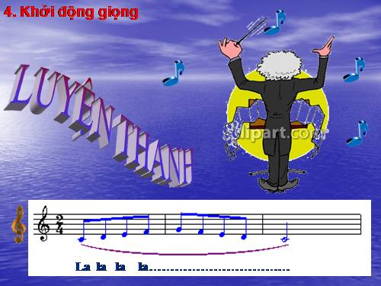  - Luyện thanh theo yêu cầu và hướng dẫn  của GV  - Nhận nhiệm vụ hoạt động tích cực  - HS phân tích, nhận xét, đánh giá đồng đẳng.  - GV dạy HS hát từng câu, ghép nối các câu theo lối “móc xích”: câu hát 1nối với câu hát 2; câu hát 3 nối với câu hát 4.  - GV hướng dẫn HS hát cả bài, thể hiện sắc thái vui tươi, sôi nổi.  - GV yêu cầu HS trình bày bài hát theo tổ, nhóm, cá nhân.  - Giáo viên nhận xét, đánh giá.  - GV chia các nhóm từ 4-5 học sinh/ nhóm GV yêu cầu: Trong thời gian chuẩn bị 5 phút nhóm nào hát đúng lời ca, giai điệu và có động tác biểu diễn phù hợp sẽ được nhận thưởng.  - GV gọi nhóm lên biểu diễn  - Giáo viên nhận xét, đánh giá.  - Chia nhóm và đưa ra yêu cầu để HS thực hiện (Giọng hát, giọng nói hoặc các đồ dùng…)  - Yêu cầu các nhóm hoặc gọi theo tinh thần xung phong.  - Yêu cầu các HS khác nhận xét, bổ sung cho phần trình bày của các bạn  - Yêu cầu HS vỗ tay theo âm hình tiết tấu: đen – đen – đen - lặng  - Làm mẫu một số sơ đồ theo hàng ngang, hàng dọc, hàng chéo bằng các động tác cơ thể.  - Hướng dẫn cả lớp thể hiện âm hình tiết tấu theo một vài sơ đồ bằng các động tác cơ thể tương ứng.  - Chia nhóm, yêu cầu HS thảo luận và luyện tập các động tác theo sơ đồ và ứng dụng đệm cho một bài hát viết ở nhịp  (Có thể gợi ý cho HS luyện tập và ứng dụng đệm cho các bài hát viết ở nhịp mà các em đã được học )  - Yêu cầu các nhóm trình bày kết quả của nhóm mình trước lớp, các nhóm khác nhận xét phần trình bày của các bạn  Bước 2: Thực hiện nhiệm vụ:  + HS thực hiện các yêu cầu của GV  + GV quan sát, hỗ trợ, hướng dẫn HS thực hiện.  Bước 3: Báo cáo, thảo luận:  + HS trả lời câu hỏi  + HS học hát theo hướng dẫn của GV  + Các tổ tập hát và sửa cho nhau.  Bước 4: Kết luận, nhận định:  + GV đánh giá nhận xét, bổ sung nội dung bài hát cùng HS GV bổ sung thông tin: | 1. Học bài hát Đi cắt lúa  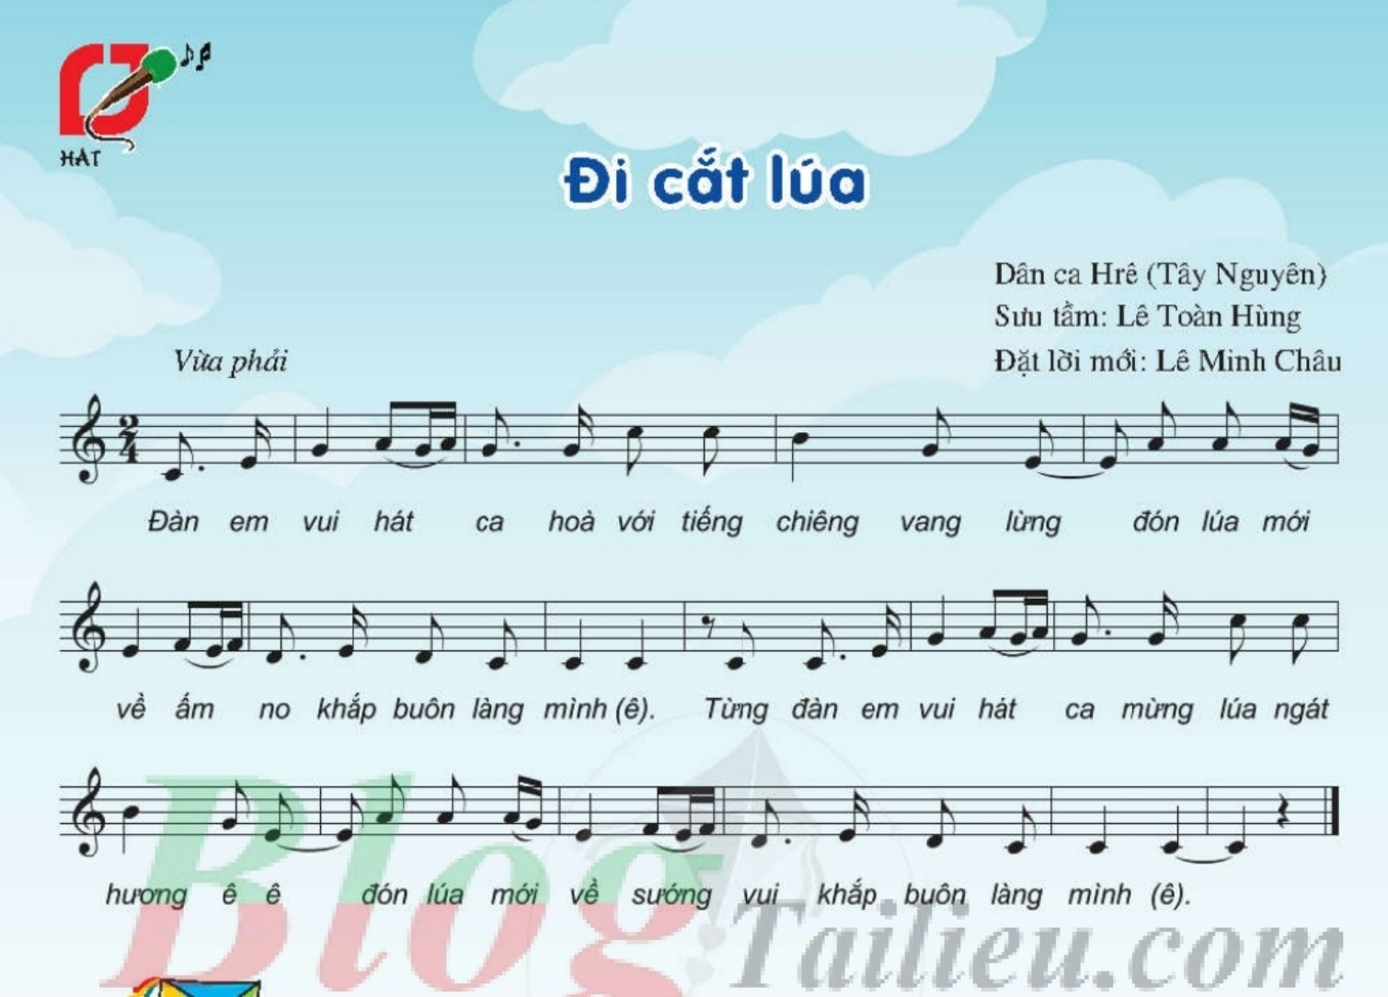  Tìm hiểu bài hát  - Dân ca Hrê – Tây Nguyên  - Nội dung: bài hát nói lên cuộc sống hồn nhiên, lạc quan của đồng bào dân tộc Hrê.  - Bái hát có cấu trúc 1 đoạn  II. Trải nghiệm và khám phá  - Tạo ra khung cảnh núi rừng Tây Nguyên bằng cách tạo ra các âm thanh mô phỏng tiếng suối, tiếng gió, tiếng thú rừng, tiếng chim hót, tiếng cồng chiêng…  - Thể hiện âm hình tiết tấu theo sơ đồ động tác cơ thể.  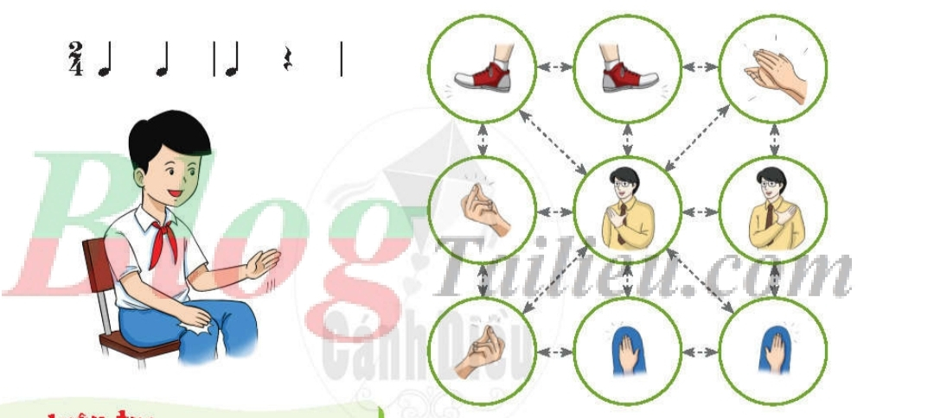

3. HOẠT ĐỘNG 3: LUYỆN TẬP ( 10 phút )
a. Mục tiêu : HS luyện tập bài hát theo nhóm ,cá nhân kết hợp gõ đệm.
b. Nội dung : GV luyện tập bài hát, HS thực hiện theo yêu cầu
.c. Sản phẩm : HS trình bày bài hát
d. Tổ chức thực hiện :
HOẠT ĐỘNG CỦA GV VÀ HS | SẢN PHẨM DỰ KIẾN
Bước 1: Chuyển giao nhiệm vụ:  - GV chia từ 4-5 học sinh/ nhóm GV yêu cầu: Trong thời gian chuẩn bị 5 phút nhóm nào hát đúng lời ca, giai điệu và có động tác biểu diễn phù hợp sẽ được nhận thưởng.  - GV gọi nhóm lên biểu diễn  - Giáo viên nhận xét, đánh giá.  Bước 2: Thực hiện nhiệm vụ:  -Các nhóm trình bày bài hát với tình cảm hồn nhiên, trong sáng.  - Học sinh nhận xét, đánh giá đồng đẳng.  Bước 3: Báo cáo, thảo luận:  - Các nhóm nhận xét phần trình bày của bạn  + HS học hát theo hướng dẫn của GV  + Các tổ tập hát và sửa cho nhau.  Bước 4: Kết luận, nhận định:  + GV đánh giá nhận xét, bổ sung nội dung bài hát cùng HS. | - Trình bày bài hát thể hiện tình cảm hồn nhiên, trong sáng.  - Tự tin khi trình bày bài hát trước các bạn

4. HOẠT ĐỘNG 4: VẬN DỤNG ( 10 phút )
a. Mục tiêu:Từ bài tập trên, học sinh vận dụng thể hiện sáng tạo
b. Nội dung: HS trình bày, biểu diễn bài hát
c. Sản phẩm: Kết quả thể hiện của HS.
d. Tổ chức thực hiện:
HOẠT ĐỘNG CỦA GV VÀ HS | SẢN PHẨM DỰ KIẾN
Bước 1: Chuyển giao nhiệm vụ:  - Chia lớp thành 4 nhóm , phân công mỗi nhóm tập động tác cho từng câu hát trong bài  - Gọi đại diện mỗi nhóm trình bày bài hát kết hợp động tác để tạo thành bài hát hoàn chỉnh.  Bước 2: Thực hiện nhiệm vụ:  - Các nhóm luyện tập động tác  - Các nhóm trình bày bài hát kết hợp động tác phụ họa  - Học sinh nhận xét, đánh giá đồng đẳng.  .Bước 3: Báo cáo, thảo luận:  - Các nhóm nhận xét phần trình bày của bạn  + HS học hát theo hướng dẫn của GV  + Các tổ tập hát và sửa cho nhau.  Bước 4: Kết luận, nhận định:  + GV đánh giá nhận xét, bổ sung nội dung bài hát cùng HS. | - Trình bày bài hát kết hợp thể hiện động tác phụ họa  - Tự tin khi trình bày bài hát trước các bạn

Tiết 33: Đọc nhạc: - Bài đọc nhạc số 8
Nghe nhạc: NHẠC RỪNG
Thường thức âm nhạc: Nhạc sĩ Hoàng Việt

I.MỤC TIÊU:
1. Về kiến thức:
- Đọc nhạc: Đọc đúng tên nốt, cao độ, trường độ Bài đọc nhạc số 8. Biết đọc nhạc kết hợp gõ đệm.
- Nghe nhạc: Nghe và cảm nhận bài hát ” Nhạc rừng ”.
- Thường thức âm nhạc: Tìm hiểu về nhạc sĩ Hoàng Việt.
2. Về năng lực
- Hát kết hợp vỗ tay theo phách, gõ đệm nhạc cụ theo tiết tấu, kết hợp vận động cơ thể theo nhịp điệu.
- Năng lực chung: chủ động thực hiện các nhiệm vụ, biết giao lưu, hợp tác, hoạt động nhóm để hoàn thành nhiệm vụ.
+ Cảm thụ và hiểu biết âm nhạc:
- Đọc đúng cao độ trường độ, kết hợp gõ đệm theo nhịp phách, tiết tấu, giai điệu bài hát.
- Cảm nhận giai điệu, nội dung bài hát “ Nhạc rừng “
* Năng lực chung
+ Tự chủ - Tự học: Biết chủ động, tích cực thực hiện những công việc của bản thân trong học tập.
+ Giao tiếp - Hợp: tác: Biết sử dụng ngôn ngữ kết hợp để trình bày ý tưởng và thảo luận về nhiệm vụ học tập, hiểu rõ nhiệm vụ của nhóm.
+ Giải quyết vấn đề và sáng tạo: Biết giải quyết vấn và sáng tạo thông qua nhiệm vụ học tập được giao.
3. Về phẩm chất:
+ Yêu nước: Có ý thức học tập, xây dựng môi trường học tập trong sáng vô tư, hồn nhiên, rèn luyện đạo đức, lòng yêu nước thầy cô, bạn bè.
+ Nhân ái: Sống vui tươi, hồn nhiên, chan hòa với những người xung quanh.
+ Chăm chỉ: Có ý thức học tốt các nội dung.
+Trách nhiệm: Có ý thức hoàn thành nhiệm vụ cá nhân, nhiệm vụ nhóm, học sinh nhiệt tình tham gia các hoạt động Âm nhạc ngoại khoá.
II. THIẾT BỊ DẠY HỌC VÀ HỌC LIỆU
1 Giáo viên:
- Đàn phím điện tử.
- Đàn thuần thục bài đọc nhạc số 8
- Thực hành thuần thục phần thể hiện tiết tấu
2 Học sinh:
SGK âm nhạc 6, nhạc cụ gõ và nhạc cụ giai điệu (kèn phím, recorder,...).
III. TIẾN TRÌNH DẠY HỌC
1. HOẠT ĐỘNG1: MỞ ĐẦU ( 5 phút )
a. Mục tiêu: Tạo hứng thú cho HS vào bài học và có hiểu biết ban đầu về bài học mới
b. Nội dung: HS quan sát GV, thực hiện theo yêu cầu
c. Sản phẩm: HS thực hiện theo yêu cầu của GV
d. Tổ chức thực hiện:
HOẠT ĐỘNG CỦA GV VÀ HS | SẢN PHẨM DỰ KIẾN
Bước 1: Chuyển giao nhiệm vụ:  Nghe và thực hiện yêu cầu của giáo viên  Bước 2: Thực hiện nhiệm vụ:  -GV cho HS hát bài Đi cắt lúa, tạo không khí vui vẻ trước khi vào tiết học.  - HS lắng nghe điệu nhạc và thể hiện bài hát.  Bước 3: Báo cáo, thảo luận:  - Học sinh nghe bài hát kết hợp vận động nhẹ nhàng tại chỗ.  Bước 4: Kết luận, nhận định:  - GV dẫn dắt vào bài học hôm nay | - Học sinh trình bày bài hát và vận động nhẹ nhàng theo nhịp.

2 HOẠT ĐỘNG 2: HÌNH THÀNH KIẾN THỨC MỚI ( 20 PHÚT)
- Đọc nhạc : Bài đọc nhạc số 8
- Nghe nghạc: Nhạc rừng
-Thường thức âm nhạc : Nhạc sĩ Hoàng Việt
- Mục tiêu: HS biết đọc bài đọc nhạc số 8
Cảm nhận được vẻ đẹp của bài hát Nhạc rừng
HS tìm hiểu về cuộc đời và sự nghiệp âm nhạc của nhạc sĩ Hoàng Việt
b. Nội dung: HS quan sát SGK, thảo luận, trả lời câu hỏi
c. Sản phẩm:Câu trả lời của HS
d. Tổ chức thực hiện:
HOẠT ĐỘNG CỦA GV VÀ HS | SẢN PHẨM DỰ KIẾN
Bước 1: Chuyển giao nhiệm vụ:  - GV hướng dẫn HS tìm hiểu Bài đọc nhạc số 8  + Có những cao độ và trường độ nào?  + Có cao độ nào chưa biết tên?  + Có mấy nét nhạc? Các nét nhạc có gì giống nhau hoặc khác nhau?  + HS thực hiện các yêu cầu của GV  - GV khuyến khích học sinh hợp tác tích cực với nhau khi thực khi thực hiện nhiệm vụ.  - GV hướng dẫn HS luyện tập tiết tấu.  - Gõ tiết tấu theo hướng dẫn của GV.  - GV hướng dẫn HS đọc gam Đô trưởng  - GV đàn giai điệu bài đọc nhạc.  GV hướng dẫn HS đọc nhạc bè một kết hợp gõ phách (bè một có 4 nét nhạc, mỗi nét nhạc gồm 2 ô nhịp).  -GV hướng dẫn HS đọc nhạc bè hai kết hợp gõ phách (bè hai là bè trì tục với một âm hình giai điệu lặp đi lặp lại).  - GV hướng dẫn HS đọc nhạc hai bè: chia lớp thành hai bè, ghép bè từng nét nhạc.  - GV yêu cầu HS trình bày bài đọc nhạc theo tổ, nhóm, cặp, cá nhân.  - Cảm nhận giai điệu, cao độ của bài.  - Nhận nhiệm vụ thực hiện  - HS phân tích, nhận xét, đánh giá đồng đẳng.  + GV quan sát, hỗ trợ, hướng dẫn HS thực hiện.  + GV đánh giá nhận xét, bổ sung.  - GV giới thiệu tên tác phẩm, tác giả và những yêu cầu khi nghe nhạc.  - GV mở nhạc cho HS nghe lần thứ nhất.  - HS nghe nhạc trong tâm thế thoải mái, thả lỏng cơ thể, có thể đung đưa hoặc vỗ tay theo nhạc.  - GV nêu một vài câu hỏi để HS thảo luận nhóm.  + Những âm thanh thiên nhiên nào có trong lời ca đã tạo nên một bản nhạc rừng” vui tươi, sinh động?  + Những lời ca nào thể hiện sự lạc quan, yêu đời của các chủ bộ đội?  + Em thích nhất câu hát nào, vì sao?  +Giai điệu của bài hát có tính chất âm nhạc như thế nào?  + Nêu cảm nhận của em về tác phẩm.  + Các nhóm báo cáo kết quả  + GV đánh giá nhận xét, bổ sung nội dung bài hát cùng HS.  – GV mở nhạc cho HS nghe lần thứ hai, kết hợp vận động cơ thể hoặc gõ đệm phù hợp với nhịp điệu.  - GV cho HS xem hình ảnh về nhạc sĩ Hoàng Việt, sau đó yêu cầu các em trả lời câu hỏi:  - Nhạc sĩ Hoàng Việt sinh và mất năm nào?  - Quê quán ở đâu?  - Bản giao hưởng đầu tiên của nền Âm nhạc Việt Nam có tên là gì?  - Kể tên 1 số tác phẩm của Hoàng Việt?  - Nhận và thực hiện nhiệm vụ.  - GV khuyến khích học sinh hợp tác tích cực với nhau khi thực khi thực hiện nhiệm vụ  - GV cho Hs nghe một vài trích đoạn các bài hát mà nhạc sĩ Hoàng Việt đã sáng tác: Lá xanh, Lên ngàn, Tình ca  - HS nghe và cảm nhận.  Bước 2: Thực hiện nhiệm vụ:  + HS thực hiện các yêu cầu của GV  + GV quan sát, hỗ trợ, hướng dẫn HS thực hiện.  Bước 3: Báo cáo, thảo luận:  + HS trả lời câu hỏi:  + HS học hát theo hướng dẫn của GV  + Các tổ tập hát và sửa cho nhau.  Bước 4: Kết luận, nhận định:  + GV đánh giá nhận xét, bổ sung nội dung bài hát cùng HS | 1.Đọc nhạc: Bài đọc nhạc số 8  - Tìm hiểu bài:  + Cao độ: C, E,F, G,A,B  + Trường độ: nốt móc đơn, lặng đơn  - Luyện tiết tấu:  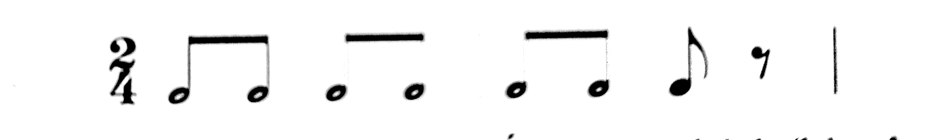  - Luyện gam đô trưởng:  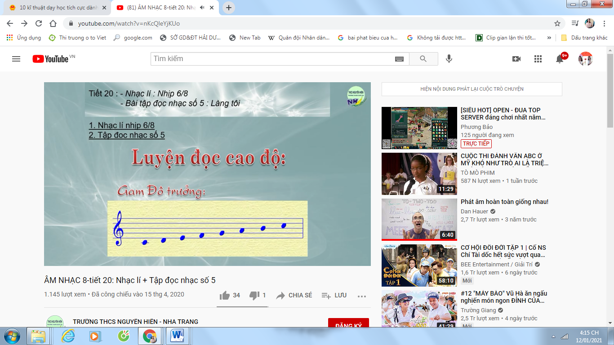  - Luyện đọc từng câu:  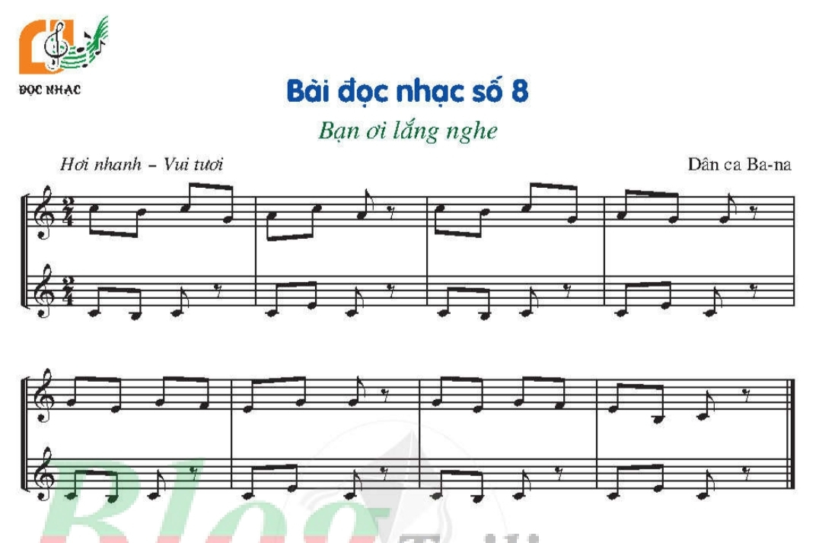  2. Nghe nhạc: Nhạc rừng  + Bài hát Nhạc rừng được nhạc sĩ Hoàng Việt sáng tác trong thời kì kháng chiến chống thực dân Pháp. Bài hát có âm điệu vui tươi, trong sáng, nhịp nhàng thể hiện vẻ đẹp của rừng miền Đông Nam Bộ.  + Bài hát như một bức tranh sinh động, tràn đầy âm thanh của thiên nhiên. Những tiếng chim, tiếng suối, tiếng lá rừng,... cùng hoà quyện vào nhau tạo nên một bản “nhạc rừng” bất tận, trong đó nổi lên hình ảnh các anh bộ đội trẻ tuổi, lạc quan, yêu đời, say mê ca hát và cũng rất anh dũng chiến đấu chống quân thù.  3. Thường thức âm nhạc:  Nhạc sĩ Hoàng Việt ( 1928 – 1967 )  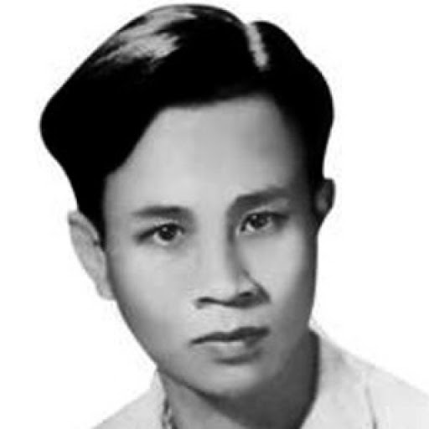  - Tên khai sinh: Lê Chí Trực (1928- 1967). Quê ở An Hữu - Cái Bè -Tiền Giang.  - Là tác giả của bản giao hưởng đầu tiên của Âm nhạc Việt nam. (Quê Hương)  - Năm 1996 ông được Nhà nước truy tặng giải thưởng Hồ Chí Minh về Văn học - Nghệ thuật.

3. HOẠT ĐỘNG 3: LUYỆN TẬP ( 10 phút )
a. Mục tiêu : HS luyện tập thể hiện bài đọc nhạc số 8
b. Nội dung : GV luyện đọc, HS thực hiện theo yêu cầu.
c. Sản phẩm : HS trình bày bài đọc nhạc số 8
d. Tổ chức thực hiện :
HOẠT ĐỘNG CỦA GV VÀ HS | SẢN PHẨM DỰ KIẾN
Bước 1: Chuyển giao nhiệm vụ:  - GV nêu yêu cầu:  - HS đọc lại tên nốt bài đọc nhạc số 8  - Trình bày bài đọc nhạc theo tổ, nhóm, cặp, cá nhân.  - HS đọc lại bài đọc nhạc số 8 kết hợp gõ đệm theo nhịp  Bước 2: Thực hiện nhiệm vụ:  - HS thực hiện, gọi 1-2 nhóm lên thể hiện trước lớp.  - Học sinh nhận xét, đánh giá đồng đẳng.  - GV nhận xét, đánh giá kĩ thuật luyện của HS, chuẩn kiến thức.  Bước 3: Báo cáo, thảo luận:  + HS trả lời câu hỏi  + HS học hát theo hướng dẫn của GV  + Các tổ tập hát và sửa cho nhau.  Bước 4: Kết luận, nhận định:  + GV đánh giá nhận xét, bổ sung nội dung bài hát cùng HS | - HS đọc tên nốt bài đọc nhạc số 8  - Trình bày bài đọc nhạc số 8 kết hợp gõ đệm theo nhịp.
4. HOẠT ĐỘNG 4: VẬN DỤNG ( 10 phút )
a. Mục tiêu:Từ bài tập trên, học sinh vận dụng thể hiện sáng tạo
b. Nội dung: HS trình bày, biểu diễn bài hát
c. Sản phẩm: Kết quả thể hiện của HS.
d. Tổ chức thực hiện:
HOẠT ĐỘNG CỦA GV VÀ HS | SẢN PHẨM DỰ KIẾN
Bước 1: Chuyển giao nhiệm vụ:  - Yêu cầu hs đọc nhạc kết hợp đánh nhịp, vận động cơ thể, gõ đệm giai điệu.  - GV bổ sung phần nhận xét, đánh giá.  - Hướng dẫn học sinh tự gõ tiết tấu theo kiểu hòa âm, vận động cơ thể theo nhạc.  Bước 2: Thực hiện nhiệm vụ:  - HS thực hiện, gọi 1-2 nhóm lên thể hiện trước lớp.  - Học sinh nhận xét, đánh giá đồng đẳng.  - GV nhận xét, đánh giá kĩ thuật luyện của HS, chuẩn kiến thức.  Bước 3: Báo cáo, thảo luận:  + HS trả lời câu hỏi  + HS học hát theo hướng dẫn của GV  + Các tổ tập hát và sửa cho nhau.  Bước 4: Kết luận, nhận định:  - GV nhận xét, đánh giá, chốt lại yêu cầu của tiết học và nhận xét giờ học. | - Trình bày bài đọc nhạc số 8 kết hợp thể hiện tiết tấu bằng động tác cơ thể

Tiết 34: - Ôn bài hát: Đi cắt lúa
- Nhạc cụ: Thể hiện tiết tấu ; Thế bấm hợp âm La thứ trên kèn phím; Hòa tấu
I.MỤC TIÊU:
1. Về kiến thức:
- Hát đúng cao độ, trường độ, sắc thái bài Đi cắt lúa.
- Thể hiện đúng mẫu tiết tấu bằng nhạc cụ gõ và động tác cơ thể, biết ứng dụng đệm cho bài hát Đi cắt lúa.Thế bấm hợp âm La thứ trên kèn phím; Hòa tấu
2. Về năng lực
- Năng lực chung: chủ động thực hiện các nhiệm vụ, biết giao lưu, hợp tác, hoạt động nhóm để hoàn thành nhiệm vụ.
+ Cảm thụ và hiểu biết âm nhạc:
- Biết vận động cơ thể phù hợp với nhịp điệu và tính chất âm nhạc của bài hát, biết chia sẻ cảm xúc âm nhạc với bạn bè.
- Nhận xét được phần trình bày bài hát của bạn.
* Năng lực chung
+ Tự chủ -Tự học: Biết chủ động, tích cực thực hiện những công việc của bản thân trong học tập.
+ Giao tiếp - Hợp: tác: Biết sử dụng ngôn ngữ kết hợp để trình bày ý tưởng và thảo luận về nhiệm vụ học tập, hiểu rõ nhiệm vụ của nhóm.
+ Giải quyết vấn đề và sáng tạo: Biết giải quyết vấn và sáng tạo thông qua nhiệm vụ học tập được giao.
3. Về phẩm chất:
+ Yêu nước: Có ý thức học tập, xây dựng môi trường học tập trong sáng vô tư, hồn nhiên, rèn luyện đạo đức, lòng yêu nước thầy cô, bạn bè.
+ Nhân ái: Sống vui tươi, hồn nhiên, chan hòa với những người xung quanh.
+ Chăm chỉ: Có ý thức học tốt các nội dung.
+ Trách nhiệm: Có ý thức hoàn thành nhiệm vụ cá nhân, nhiệm vụ nhóm, học sinh nhiệt tình tham gia các hoạt động Âm nhạc ngoại khoá.

II. THIẾT BỊ DẠY HỌC VÀ HỌC LIỆU
1 Giáo viên:
- Đàn phím điện tử.
- Nắm vững nội dung bài dạy.
- Thực hành thuần thục các hoạt động trải nghiệm và khám phá.
2 Học sinh:
SGK âm nhạc 6, nhạc cụ gõ và nhạc cụ giai điệu (kèn phím, recorder,...).
III. TIẾN TRÌNH DẠY HỌC
1.Hoạt động 1: Mở đầu ( 5 phút)
- Mục tiêu: Tạo hứng thú cho HS vào bài học và giúp HS có hiểu biết ban đầu về bài học mới
- Nội dung: HS quan sát GV, thực hiện theo yêu cầu
- Sản phẩm: HS thực hiện theo yêu cầu của GV
- Tổ chức thực hiện:

HOẠT ĐỘNG CỦA GV VÀ HS | SẢN PHẨM DỰ KIẾN
Bước 1: Chuyển giao nhiệm vụ:  -GV cho HS trình bày lời hát mới đặt cho giai điệu của bài hát Đi cắt lúa.  - HS thực hiện.  Bước 2: Thực hiện nhiệm vụ:  -HS trình bày bài hát  Bước 3: Báo cáo, thảo luận:  - Học sinh trình bày bài hát kết hợp vận động nhẹ nhàng tại chỗ.  Bước 4: Kết luận, nhận định:  - GV dẫn dắt vào tiết học hát: Bài học hôm nay chúng ta cùng tìm hiểu: Một số thuật ngữ, kí hiệu về nhịp độ, sắc thái cường độ | - HS trình bày bài lời hát của nhóm.

2.Hoạt động 2: Hình thành kiến thức mới ( 20 phút )

- Ôn bài hát: Đi cắt lúa

- Nhạc cụ
- Trải nghiệm và khám phá
a Mục tiêu:HS ôn bài hát Đi cắt lúa
Thể hiện đúng mẫu tiết tấu bằng nhạc cụ gõ và động tác cơ thể, biết ứng dụng đệm cho bài hát Đi cắt lúa
Thực hiện nội dung Trải nghiệm và khám phá
b Nội dung: HS quan sát SGK, thảo luận, trả lời câu hỏi
c Sản phẩm: HS thực hiện
d Tổ chức thực hiện:
HOẠT ĐỘNG CỦA GV VÀ HS | SẢN PHẨM DỰ KIẾN
Bước 1: Chuyển giao nhiệm vụ:  - GV mở nhạc đệm và chỉ huy cho HS hát từ một đến hai lần, chú ý thể hiện tình cảm hồn nhiên, trong sáng.  - GV yêu cầu các nhóm ôn luyện theo các hình thức hát bè đuổi và hát đối đáp.  - GV yêu cầu các nhóm biểu diễn bài hát với các hình thức khác nhau: hát kết hợp gõ đệm, hát kết hợp vận động,...  - GV theo dõi và nhận xét, cho điểm khuyến khích cho các nhóm.  - GV yêu cầu HS đọc âm hình tiết tấu kết hợp vỗ tay: đen - đen - đen - lặng, đen - đen - đen - lặng  - GV làm mẫu rồi yêu cầu các nhóm luyện tập.  + HS thực hiện các yêu cầu của GV  - Nhận nhiệm vụ hoạt động tích cực  - GV đệm mẫu câu hát đầu tiên rồi yêu cầu HS luyện tập đệm cho bài hát.  - GV yêu cầu HS trình diễn theo nhóm, cặp, cá nhân (có thể vừa hát vừa gõ đệm hoặc một nhóm hát, một nhóm gõ đệm,...).  + Các nhóm báo cáo kết quả  - HS phân tích, nhận xét, đánh giá đồng đẳng.  Cho HS quan sát phiếm đàn  Yêu cầu HS nêu các nốt của hợp âm La thứ  La - Đô - Mi  GV hướng dẫn thế bấm hợp âm La thứ trên kèm phím  - Gọi HS thể hiện thế bấm hợp âm La thứ trên kèn phím.  - Hoà tấu  - GV giới thiệu và hướng dẫn  - Yêu cầu HS luyện tập hòa tấu.  - HS tự tìm hiểu bài tập hòa tấu.  - GV chơi mẫu rồi yêu cầu HS luyện tập.  - GV yêu cầu HS luyện tập rồi trình diễn bài hoà tấu theo tổ, nhóm, cặp.  - GV yêu cầu HS ôn luyện các bè theo nhóm.  - HS trình diễn phần bè của mình.  - GV yêu cầu các bè hoà tấu.  - GV yêu cầu HS luân chuyển tập chơi các bè khác nhau .  - Nhận nhiệm vụ hoạt động tích cực  - Giáo viên nhận xét, đánh giá  Bước 2: Thực hiện nhiệm vụ:  + HS trả lời các câu hỏi của giáo viên.  Bước 3: Báo cáo, thảo luận:  + HS trả lời câu hỏi  + HS học hát theo hướng dẫn của GV  + Các tổ tập hát và sửa cho nhau.  Bước 4: Kết luận, nhận định:  + GV đánh giá nhận xét, bổ sung nội dung bài hát cùng HS.  - Cá nhân/ nhóm tích cực tham gia hoạt động nhóm.  - Thể hiện tốt năng lực thực hành, cảm thụ, ứng dụng và sáng tạo âm nhạc | I. Ôn bài hát:  Đi cắt lúa  II. Nhạc cụ:  1. Thể hiện tiết tấu  * Thể hiện tiết tấu bằng nhạc cụ gõ và động tác cơ thể.  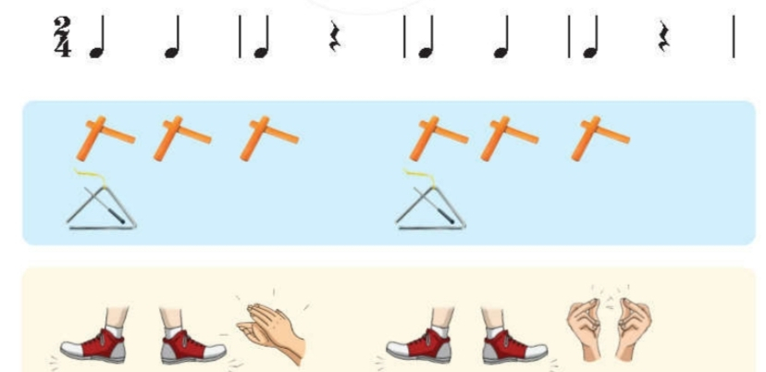  Ứng dụng đệm cho bài hát Đi cắt lúa  - Thế bấm hợp âm La thứ (Am) trên kèn phím  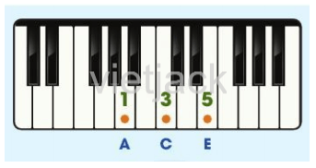  - Hòa tấu:  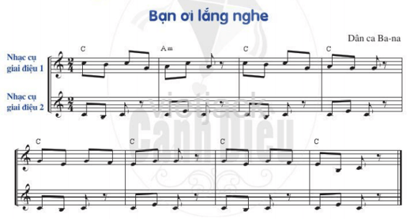  - Ứng dụng cho một bài hát viết ở nhịp 2/4 mà em biết.

3. Hoạt động 3: Luyện tập ( 10 phút )
a. Mục tiêu : HS luyện tập thể hiện tiết tấu bằng nhạc cụ gõ và động tác cơ thể..
b. Nội dung : HS thực hiện theo yêu cầu của giáo viên.
c. Sản phẩm : HS thể hiện tiết tấu
d. Tổ chức thực hiện :
HOẠT ĐỘNG CỦA GV VÀ HS | SẢN PHẨM DỰ KIẾN
Bước 1: Chuyển giao nhiệm vụ:  Cho học sinh luyện tập thể hiện tiết tấu khi trình bày bài hát.  - Các nhóm thể hiện lại phần hòa tấu  Bước 2: Thực hiện nhiệm vụ:  - GV yêu cầu đại diện các nhóm thực hiện.  - Học sinh nhận xét, đánh giá đồng đẳng.  - GV nhận xét, đánh giá kĩ thuật luyện của HS, chuẩn kiến thức.  Bước 3: Báo cáo, thảo luận:  + HS trả lời câu hỏi  + HS học hát theo hướng dẫn của GV  + Các tổ tập hát và sửa cho nhau.  Bước 4: Kết luận, nhận định:  + GV đánh giá nhận xét, bổ sung nội dung bài hát cùng HS | + HS trình bày bài hát kết hợp thể hiện tiết tấu bằng nhạc cụ gõ bà động tác cơ thể  + HS trình bày bài hòa tấu.

4. Hoạt động 4: Vận dụng ( 10 phút )
a. Mục tiêu: Từ bài tập trên, học sinh vận dụng thể hiện sáng tạo
b. Nội dung:ứng dụng một số sắc thái cường độ vào bài hát.
c. Sản phẩm: Kết quả thể hiện của HS.
d. Tổ chức thực hiện:
HOẠT ĐỘNG CỦA GV VÀ HS | SẢN PHẨM DỰ KIẾN
Bước 1: Chuyển giao nhiệm vụ:  - GV yêu cầu HS: Hát kết hợp trình diễn trước lớp.  - HS tiếp nhận nhiệm vụ, tập luyện và trình bày trước lớp.  - GV yêu cầu các nhóm lên thể hiện trước lớp.  - Các nhóm HS thực hiện  Bước 2: Thực hiện nhiệm vụ:  - GV yêu cầu đại diện các nhóm trình bày.  - Học sinh nhận xét, đánh giá đồng đẳng.  - GV nhận xét, đánh giá kĩ thuật luyện của HS, chuẩn kiến thức.  Bước 3: Báo cáo, thảo luận:  + HS trả lời câu hỏi  + HS học hát theo hướng dẫn của GV  + Các nhóm tập hát và sửa cho nhau.  Bước 4: Kết luận, nhận định:  + GV đánh giá nhận xét, bổ sung | - HS thực hiện nhiệm vụ được giao.

Tiết 35: KIỂM TRA HỌC KÌ II
BẢN ĐẶC TẢ VÀ ĐỀ KIỂM TRA HỌC KÌ II
Nội dung Âm nhạc lớp 6
I. Mục tiêu của đề kiểm tra
Đánh giá mức độ đạt được theo yêu cầu cần đạt của học sinh trong nội dung hát, đọc nhạc, nhạc cụ của chủ đề 5, chủ đề 6, chủ đề 7, chủ đề 8.
II. Hình thức đề kiểm tra
Kiểm tra thực hành
III. Bản đặc tả đề kiểm tra

BẢN ĐẶC TẢ NỘI DUNG ÂM NHẠC KIỂM TRA CUỐI HỌC KỲ II, LỚP 6

TT | Mạch nội dung | Đơn vị kiến thức | Mức độ đánh giá
1 | Hát | 1. Mùa xuân em tới trường  ( Nhạc và lời: Nguyễn Thanh Tùng)  2. Những lá thuyền ước mơ  (Nhạc và lời: Thảo Linh)  3. Ước mơ xanh  ( Nhạc và lời: Thy Mai )  4. Đi cắt lúa  ( Dân ca Hrê Tây Nguyên) | Nhận biết  - Học sinh nhận biết được đó là bài hát “Mùa xuân em tới trường”( Nhạc và lời: Nguyễn Thanh Tùng)  - Học sinh nhận biết được bài hát “Những lá thuyền ước mơ” (Nhạc và lời: Thảo Linh)  - Học sinh nhận biết được bài hát “Ước mơ xanh”  ( Nhạc và lời: Thy Mai )  - Học sinh nhận biết được bài hát “ Đi cắt lúa “  ( Dân ca Hrê Tây Nguyên)  Thông hiểu  - Cảm nhận được giai điệu, nội dung, sắc thái của bài hát “Mùa xuân em tới trường”  - Học sinh cảm nhận ,hiểu được giai điệu rộn ràng của bài hát “Những lá thuyền ước mơ”  - Học sinh cảm nhận được giai điệu vui tươi, rộn ràng của bài “Ước mơ xanh”  - Học sinh hiểu được âm nhạc của vùng đất Tây Nguyên qua bài hát “ Đi cắt lúa “  Vận dụng  - Hát đúng giai điệu bài hát, thể hiện đúng sắc thái tình cảm của bài hát một cách linh hoạt  - Hát rõ lời, thuộc lời, biết chủ động lấy hơi, duy trì tốc độ.  - Phân biệt được sự giống và khác nhau giữa các câu hát
2 | Đọc nhạc | Bài đọc nhạc số 5  Bài đọc nhạc số 6  Bài đọc nhạc số 7  Bài đọc nhạc số 8 | Nhận biết  Đọc đúng tên nốt trong bài đọc nhạc.  Thông hiểu  - Giải thích được ý nghĩa của các kí hiệu trong bài đọc nhạc.  - Phân biệt được sự giống nhau hoặc khác nhau của các nét nhạc.  Vận dụng  - Đọc đúng cao độ gam Đô trưởng.  - Đọc đúng cao độ và trường độ bài đọc nhạc.  -Thể hiện được tính chất âm nhạc của bài đọc nhạc.
3 | Nhạc cụ | Thể hiện tiết tấu:; Hoà tấu chủ đề 5,6,7,8 | Nhận biết  Nhận biết tên nốt trên nhạc cụ, âm thanh cấu tạo, cách sử dụng.  Thông hiểu  Học sinh biết thể hiện sắc thái, cảm thụ và hiểu biết về nhạc cụ  Vận dụng  - Biết chơi nhạc cụ đúng tư thế.  -Thể hiện đúng đúng cao độ, trường độ, sắc thái các bài tập tiết tấu, giai điệu, hoà âm .  -Biết chơi nhạc cụ với hình thức độc tấu.

UBND TP.QUY NHƠN  TRƯỜNG THCS NGÔ VĂN SỞ | KIỂM TRA CUỐI HỌC KÌ II  Năm học: 2024 - 2025  Môn: Nghệ thuật (Âm nhạc) 6  Thời gian: 45 phút

Đề: Học sinh chọn 1 trong 3 mạch nội dung sau
Nội dung:
- Hát
Tự chọn và trình bày một bài hát đã học. (theo hình thức đơn ca, song ca, tốp ca)
1. Mùa xuân em tới trường ( Nhạc và lời: Nguyễn Thanh Tùng)
2. Những lá thuyền ước mơ (Nhạc và lời: Thảo Linh)
3. Ước mơ xanh ( Nhạc và lời: Thy Mai )
4. Đi cắt lúa ( Dân ca Hrê Tây Nguyên )
2. Đọc nhạc
Trình bày một bài đọc nhạc đã học. (theo hình thức cá nhân, cặp, nhóm)
Bài đọc nhạc số 5 , Bài đọc nhạc số 6, Bài đọc nhạc số 7 , Bài đọc nhạc số 8
3. Nhạc cụ
Tự chọn một nội dung kiến thức Thể hiện tiết tấu, Bài hoà tấu ở chủ đề 5,6,7,8 và trình bày theo cặp, nhóm, cá nhân.

UBND TP.QUY NHƠN HƯỚNG DẪN ĐÁNH GIÁ KIỂM TRA CUỐI HỌC KÌ II
TRƯỜNG THCS NGÔ VĂN SỞ Năm học 2024 – 2025
Môn: Nghệ thuật (Âm nhạc) 6

BẢNG TIÊU CHÍ, HƯỚNG DẪN ĐÁNH GIÁ KIỂM TRA CUỐI HỌC KÌ II.

TT | Mạch  nội dung | Đơn vị  kiến thức | Tiêu chí đánh giá | Hướng dẫn đánh giá
 |  |  |  | Đạt | Chưa đạt
1 | Hát | 1. Mùa xuân em tới trường  ( Nhạc và lời: Nguyễn Thanh Tùng)  2. Những lá thuyền ước mơ  (Nhạc và lời: Thảo Linh)  3. Ước mơ xanh  ( Nhạc và lời: Thy Mai )  4. Đi cắt lúa  ( Dân ca Hrê Tây Nguyên) | 1. Hát đúng giai điệu  2. Hát thuộc lời ca hai bài hát “Mùa xuân em tới trường, Những lá thuyền ước mơ, Ước mơ xanh, Đi cắt lúa ”  3. Biết hát kết hợp với gõ đệm (theo phách, theo nhịp, ...) hoặc vận động hoặc đánh nhịp.  4. Hát có biểu cảm | HS đạt 2 tiêu chí trên trở lên. | HS đạt dưới 2 tiêu chí.
2 | Đọc nhạc | Bài đọc nhạc số 5  Bài đọc nhạc số 6  Bài đọc nhạc số 7  Bài đọc nhạc số 8 | 1. Đọc đúng tên nốt nhạc.  2. Đọc đúng cao độ và trường độ bài đọc nhạc số 5,6,7,8.  3. Biết đọc nhạc kết hợp với gõ đệm (theo phách, theo nhịp…,) | HS đạt 2 trong 3 tiêu chí trên. | HS đạt dưới 2 tiêu chí trên.
3 | Nhạc cụ | Thể hiện tiết tấu  Bài hoà tấu | - Nhạc cụ: Thể hiện tiết tấu:  1. Biết chơi nhạc cụ đúng tư thế.  2. Thể hiện đúng bài tập tiết tấu bằng nhạc cụ gõ hoặc động tác vận động cơ thể.  3. Biết sử dụng nhạc cụ để đệm cho bài hát hoặc hòa tấu. | HS đạt 2 trong 3 tiêu chí trên. | HS đạt dưới 2 tiêu chí trên.
3 | Nhạc cụ | Thể hiện tiết tấu  Bài hoà tấu | - Nhạc cụ: Bài hoà tấu:  1. Biết chơi nhạc cụ đúng tư thế.  2. Biết chơi một đoạn nhạc trong bài luyện tập.  3. Thể hiện đúng cao độ bài thực hành nhạc cụ.  4.Thể hiện đúng trường độ bài thực hành nhạc cụ. | HS đạt 2 trong 4 tiêu chí trên. | HS đạt dưới 2 tiêu chí trên.

VI. Thống kê kết quả
TT | Lớp | Sĩ số | Đạt |  | Không đạt
TT | Lớp | Sĩ số | ST | TL% | SL | TL%
1 | 6A1 | 38
2 | 6A2 | 40
3 | 6A3 | 41

